测量薄透镜焦距及组装望远镜和显微镜

（年级：2023级 专业；软件工程 姓名;张旭超）

**引言：**在本实验中，我们将探究如何测量薄透镜的焦距以了解透镜的光学特性，以及如何利用透镜进行成像。并通过组装望远镜和显微镜的方式深入理解光学仪器的工作原理，来进一步理解光学成像原理。通过本实验，我们将学习如何正确使用光学仪器进行实验操作，掌握测量焦距的方法，并且加深对望远镜和显微镜的原理和结构的理解。

**一. 实验目的**

1. 熟练掌握测量薄透镜焦距的实验方法，通过实际操作了解透镜的光学性质和成像规律；
2. 通过组装望远镜和显微镜，深入理解光学仪器的结构和原理，学习如何调节镜片位置以实现清晰的放大成像；
3. 培养实验操作技能和观察能力，提高对光学现象的观察和分析能力；

**二.** **实验仪器**

光具座，像屏，光源，透镜座（凸凹透镜各一块），物屏，平面反光镜，白屏，水平尺，望远镜，显微镜等

**三.** **实验原理**

**1.薄透镜的高斯公式**

在近轴光线的条件下，薄透镜成像的高斯公式为：

$$\frac{1}{p'}-\frac{1}{p}=\frac{1}{f'}$$

$$转换得到：f'=\frac{pp'}{p-p'}$$

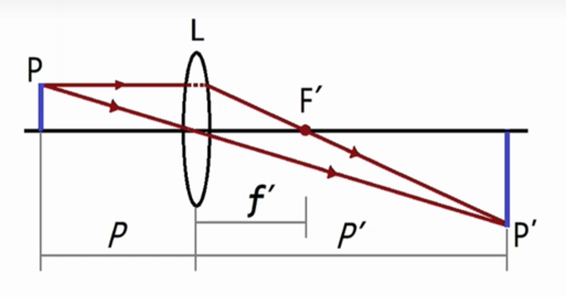

上式中的 $f'$ 为薄透镜的像方焦距， $P$ 为物距， $P'$ 为对应的像距。运用上式时必须注意个物理量所适用的符号法则。

注：距离自薄透镜的光心量起，与光线行进方向一致时为正，反之为负。

**2. 测量凸透镜焦距的办法**

1）两次成像法测凸透镜的焦距

如图，当物体 $P$ 与白屏的距离大于 $4f'$ 时，保持其相对位置不变，则凸透镜置于物理与白屏之间，可以在 $Ⅰ,Ⅱ$ 两个位置，白屏上分别能看到清晰的像 $p'$ 和 $p″$。设透镜两位置之间的距离的绝对值为 $d$,则运用物像的共轭对称性 ，证明则有

$$f'=\frac{L^{2}-d^{2}}{4L}$$

。

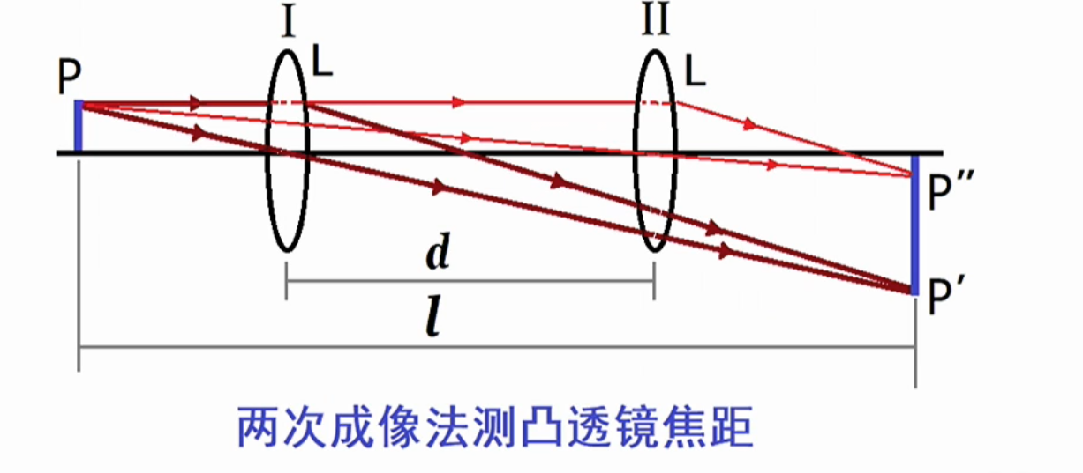

注：两次成像法不考虑透镜本身的厚度，因此测出的焦距较为准确

**3.测量凹透镜焦距的方法**

1)虚物成实像法测凹透镜的焦距

* 如图，设物体 $P$ 发出的光经凸透镜 $L_{1}$ 后成实像 $P'$，当加上凹透镜 $L$ 后使之再成实像 $p″$，则 $p'$ 和 $p″$ 相对于 $L$ 来说使虚物体和实像，分别测出 $L$ 到 $P$ 和 $P'$ 的距离，根据透镜成像公式即可算出 $L$ 的像方焦距 $f'$

$$f'=\frac{pp'}{p-p'}$$

$$P=LP',p'=LP″$$

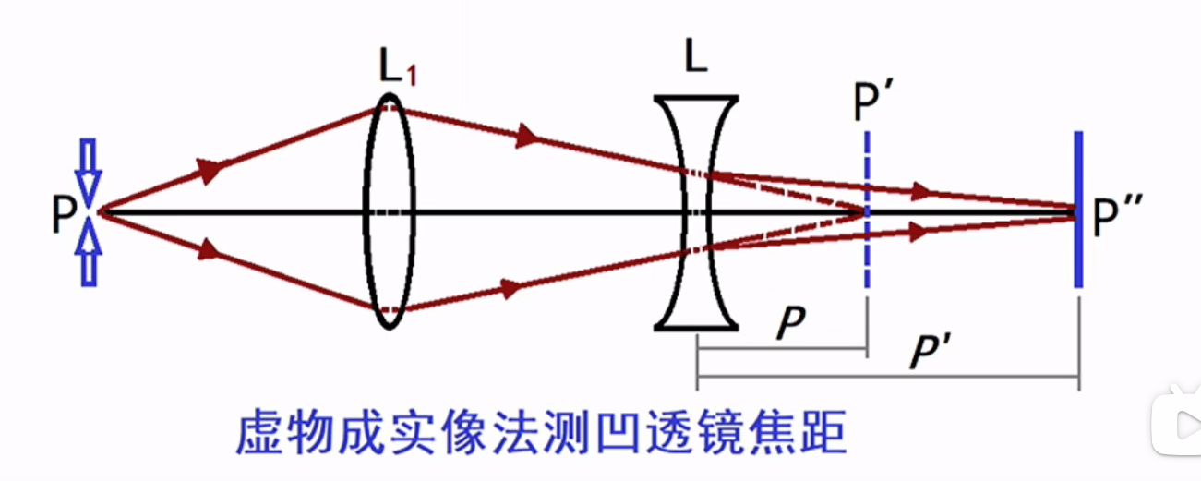

**四．内容步骤**

**测量薄透镜焦距:**

**一. 打开光源开关，调节各光学元件共轴等高。**

1.粗调：

1)将物屏，透镜和白屏等光学元件依此放在光具座导轨上，并将它们尽量靠拢。

2)用眼睛观察，调节各光学元件的中心大致在一条直线上（即等高），并使这条直线与导轨的基线平行，同时使各光学元件的平面相互平行且垂直于光具座导轨的基线。

2.细调：

1)取下平面镜和凹透镜，然后移动白屏，使之与物屏相聚较远。

2)移动凹透镜的位置，观察像斑在白屏上的位置，适当微调凸透镜的高度，直至像斑的中心随凸透镜位置的改变，但像斑的中心在白屏上的位置大致不变。

**二. 两次成像法测凸透镜的焦距**

1.移动白屏，使白屏与物屏的距离稍大于 $4f$，记录物屏，白屏的中心在光具座上的刻度值，即测量出物，像之间的距离 $l$。

2.移动凸透镜，使白屏上得到清晰的像，记录此时凸透镜中心在光具座上（位置 $I$）的刻度值 $d_{1}$。

3.继续移动凸透镜至另一位置Ⅱ，使白屏上再次得到清晰的像，记录凸透镜中心在光具座上（位置Ⅱ）的刻度值 $d2$，于是测量出 $d$

4.依靠上述办法，适当改变白屏的位置，及、即改变物，像的距离 $l$,再测量二次，分别计算出 $f$

**三.虚物成实像法测凹透镜的焦距**

1.保持物屏位置不变，先将白屏移至距离物屏较远的位置（$>4f$)

2.移动凸透镜 $L_{1}$，使物屏 $P$ 在白屏上成较小的清晰的像 $P'$ 位置，记录白屏 $\left(P'\right)$ 在光具座上的刻度值。

3.将凸透镜 $L$ 放置于 $L_{1}$ 与 $P'$ 之间的适当位置，记录凹透镜中心在光具座上的刻度值，即 $LP'$ 的距离为物距 $P$。

4.将白屏向外移动，在白屏上再次成清晰的像 $P″$，记录白屏在光具座上的刻度值，即 $LP″$ 的距离为像距 $P'$。

5.以上述方法，适当改变凹透镜 $L$ 的位置，在测量二次。分别计算出 $f$。

**组装显微镜:**

1.测量焦距：使用适当的方法测量两个透镜的焦距。焦距是从透镜到焦点的距离，通常用毫米（mm）表示。可以使用物体距离透镜的方法或者通过光学实验来测量焦距。

2.安装透镜：将一个焦距较小的凸透镜作为物镜固定在支架的一端，并将另一个透镜（通常是目镜）固定在支架的另一端。确保透镜的位置和方向使得光线能够通过并在适当的位置聚焦。调整透镜的位置，确保它们之间的距离符合系统的焦距要求。

3.测试：在进行观察实验样品之前，进行测试以确保可以获得清晰的图像。调整透镜的位置和方向，确保光线能够正确通过透镜并在焦点处聚焦。观察并调整光源的亮度和角度，以获得最佳的观察效果。确保调整透镜和光源的位置，使得观察到的图像清晰、亮度适中。

**组装开普勒望远镜:**

1.测量焦距：使用尺子、焦距测量仪器或其他合适的工具测量两个透镜的焦距。

2.安装透镜：将焦距较大的凸透镜作为物镜固定在望远镜的一端，并将焦距较小的凸透镜作为目镜固定在另一端。确保物镜和目镜与望远镜的光轴对齐，这样光线才能正确通过并在焦点处聚焦。

3.调整焦距：通过移动目镜或物镜，调整望远镜的焦距，以便获得清晰的观测效果。这可能需要一些实验和微调，确保焦点正好位于观测目标上，从而获得清晰的图像。

4.测试：在完成组装和焦距调整后，进行一些测试。观察不同的目标物体，确保你获得清晰、锐利的图像。如果需要，可以进一步微调焦距以获得最佳的观测效果。通过反复测试和调整，确保望远镜能够准确、清晰地观测目标，以满足实验或观测的需求

**五．数据处理**

1.一次成像法测量凸透镜2镜的焦点

|  |  |  |  |
| --- | --- | --- | --- |
| 测量次数 | 物位置 | 凸透镜位置 | 实像位置 |
| 第一次 | 12.2 | 58.6 | 71.7 |
| 第二次 | 16.6 | 56.5 | 70.3 |

处理数据，根据 $f=\frac{uv}{u+v}$ 得到 $f_{1}$ =10.21, $f_{2}$ =10.25

观察数据大小后取平均值，得 $f=10.23$

2.二次成像法（共轭法）测量凸透镜2镜的焦距

|  |  |  |  |
| --- | --- | --- | --- |
| 测量次数 | 物-白屏间距L | 成放大实像位置 $x_{1}$ | 成缩小实像位置 $x_{2}$ |
| 第一次 | 70.1 | 25．8 | 71.2 |
| 第二次 | 74.3 | 27.4 | 76.9 |

处理数据，根据 $f=\frac{L^{2}-d^{2}}{4L}$ 得到 $f_{1}=10.17$,$f_2=10.28

观察数据大小后取平均值，得 $f=10.25$

1. 物距像距法测量凹透镜的焦距

|  |  |  |  |  |
| --- | --- | --- | --- | --- |
| 测量次数 | 凸透镜位置 $X_{L1}$ | 凸透镜成像位置 $X_{A1}$ | 凹透镜位置 $X_{L2}$ | 凸凹透镜组成像位置 $X_{A2}$ |
| 第一次 | 52.2 | 65.9 | 58.9 | 83.9 |
| 第二次 | 56.5 | 70.6 | 63.5 | 87.6 |

处理数据，根据 $\frac{1}{f}=\frac{1}{-u}+\frac{1}{v}$ 得， $f_{1}=-9.78$， $f_{2}=-10.06$

观察数据大小后取平均值，得 $f=-9.91$

1. 自准法测凸透镜2镜的焦距

|  |  |  |
| --- | --- | --- |
| 测量次数 | 凸透镜 | |
| 物位置 | 凸透镜位置 |
| 第一次 | 12.2 | 22.4 |
| 第二次 | 15.8 | 25.9 |

处理数据，根据 $f=d2-d1$ 得， $f_{!}=10.20$, $f_{2}=10.10$

观察数据大小后取平均值，得 $f=10.15$

5.自组显微镜和自组开普勒望远镜

|  |  |  |  |  |  |  |
| --- | --- | --- | --- | --- | --- | --- |
| 测量  类型 | 物的位置 | 物镜焦距 | 物镜位置 | 中间像（只放物镜所成实像的位置） | 目镜焦距（透镜序号） | 目镜位置 |
| 自组显微镜 | 18.6 | 2(10.21) | 40 | 58.2 | 3(14.82) | 70.5 |
| 自组开普勒望远镜 | 15.2 | 2(10.21) | 60.5 | 73.7 | 1(5.19) | 76.8 |
| 自组伽利略望远镜（选做） |  |  |  |  |  |  |

自组显微镜的放大倍数为10.21/14.82=0.689

自组开普勒望远镜的10.21/5.19=1.968

**六．结论与分析**

测量薄透镜的焦距

结论：

本次实验，我们通过共四个方法步骤，确定了所用的二号凸透镜的焦距和凹透镜的焦距，了解了凸凹透镜折射光线的光学现象，学习了其光学原理，掌握了相关的光学知识。并通过组装望远镜和显微镜，成功地搭建了两种光学仪器，并且对它们的基本原理有了更深入的理解。望远镜可以用于观测远处的物体，而显微镜则可以放大微小物体，使其能够被肉眼观察到

分析：

1. **测量方法：** 我们可能使用了三种方法来测量凸透镜的焦距，如通过成一次像法、二次成像法和自准法。这些方法在不同情况下具备各自的优势，且都能提供较准确的结果。
2. **误差分析：** 在实验过程中，可能存在一些误差来源，如仪器误差、环境条件的影响以及实验者的技术水平。我们可以对这些误差进行分析，并且尽量减小它们的影响。
3. **实用性：** 通过这个实验，我们不仅了解到了望远镜和显微镜的基本原理，还学会了如何设计和组装这些光学仪器。这些技能对于日常生活中的科学研究和实验都是非常有用的。
4. **错误改进：**小数位精度应为两位，数据处理不够完善，实验步骤较繁琐

**七．思考题**

假设你在实验中发现，测量薄透镜焦距的结果与理论值相差较大，可能是什么原因导致了这种情况？请提出可能的误差来源，并讨论如何减小这些误差。

**解答：**

**可能的误差来源：**

1. **系统误差：** 仪器本身可能存在一些系统误差，如透镜的曲率半径测量不准确、光源的位置不精确等。这些误差可能导致测量结果偏离真实值。
2. **环境条件：** 实验室环境的温度、湿度等因素可能对实验结果产生影响。特别是温度变化可能会导致透镜的焦距发生变化。
3. **观察误差：** 实验者在观察成像时可能存在主观误差，如成像位置的判断不准确、误差积累等。
4. **折射率误差：** 实际使用的透镜折射率可能与标称值不完全一致，这也会导致测量结果与理论值存在差异。

**减小误差的方法：**

1. **仪器校准：** 在进行实验之前，对仪器进行校准是非常重要的。确保透镜的曲率半径、光源位置等参数准确无误。
2. **控制环境：** 尽可能控制实验室环境的稳定性，减小温度、湿度等因素对实验结果的影响。
3. **多次测量取平均值：** 进行多次测量，并取平均值，可以减小由于随机误差导致的测量偏差。
4. **使用高精度仪器：** 如果可能的话，选择具有更高精度的测量仪器，可以提高测量的准确性。
5. **精确观察：** 注意观察成像的位置，使用适当的放大镜或放大倍数，以减小观察误差。

附：原始数据图片

